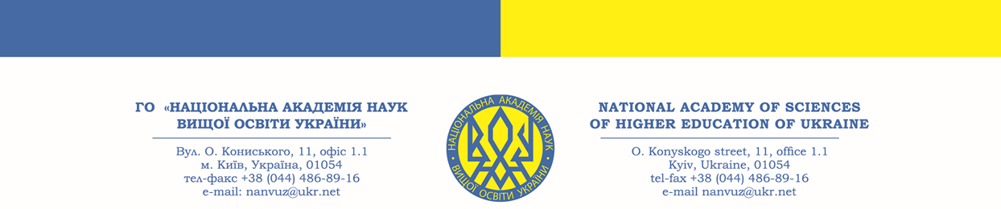

Від 13.08.2025 р. вих. № 302 Керівникам ЗВО та НДІ

ПЕРШЕ ІНФОРМАЦІЙНЕ ПОВІДОМЛЕННЯ

Вельмишановні колеги !

Громадська організація «Національна академія наук вищої освіти України» (далі – ГО «НАН ВО України» або Академія) спільно з Національною академією педагогічних наук України, Українським державним університетом імені Михайла Драгоманова, ГО «Міжнародна академія освіти і науки» (надалі – ГО МАОН»), ГО «Асоціація психотерапевтів і психоаналітиків України» (далі – ГО «АППУ») та іншими співорганізаторами* запрошують Вас взяти участь у ІІІ Міжнародній науково-практичній конференції «ОСВІТА І НАУКА УКРАЇНИ В УМОВАХ ВІЙНИ ТА ПІСЛЯВОЄННИЙ ПЕРІОД», яка відбудеться 06-07 листопада 2025 року у дистанційному форматі на платформі ZOOM.
06 листопада: перше пленарне засідання – 10:00 – 13:30 (за київським часом); секційні засідання за науковими напрямами (природничі, суспільні, соціально-гуманітарні, технічні науки): 14:00 – 17:00 (за київським часом).
07 листопада: майстер-класи – 10:00 – 15:15; друге (підсумкове) пленарне засідання: 15:30–16:30 (за київським часом).
Мови конференції: українська, англійська.
До участі у конференції запрошуються доктори наук, кандидати наук, доктори філософії, науковці, фахівці різних профілів та напрямів, докторанти, аспіранти, викладачі, магістранти, здобувачі вищої освіти тощо.
* Співорганізаторів (міністерства, відомства, галузеві академії, ЗВО, інші організації та установи, які долучаться до проведення цього заходу) буде вказано в остаточному варіанті програми.
У разі Вашої згоди взяти участь у конференції просимо до 01 жовтня 2025 року надіслати на електронну адресу nanvuz@ukr.net заявку (додаток 1) із обов’язковим зазначенням назви доповіді.
Організаційний внесок за участь у конференції становить 380 грн з особи**.
**Для членів ГО «НАН ВО України» знижка – 50%.
Наші реквізити: найменування отримувача: ГО «НАН ВО УКРАЇНИ», код ЄДРПОУ: 35138443. Рахунок отримувача у форматі відповідно до стандарту IBAN: UA383052990000026006046708017. Назва банку: АТ КБ «ПриватБанк»
Призначення платежу: «Оргвнесок за участь у конференції від ПІБ»

За підсумками роботи конференції заплановано видати «Збірник матеріалів конференції», якому буде присвоєно серійний номер постійної та унікальної ідентифікації DOI та індексовано у міжнародній пошуковій системі Google Scholar (вимоги до оформлення та вартість публікації наведено у додатку 2) та міжнародну колективну монографію "EDUCATION AND SCIENCE IN UKRAINE IN CONDITIONS ОF WAR AND POST-WAR PERIOD" – видавець: «GS Publishing Services» California (США). Всі матеріали монографії (розділи) будуть: рецензовані фаховими редакційними колегіями; мати ідентифікатор цифрового об'єкту DOI; внесені до наукової мережі ResearchGate; проіндексовані в науково-метричних базах Google Scholar, CrossRef тощо; мати постійне зберігання у відкритому доступі тощо (вимоги до оформления та вартість публікації – у додатку 3).
Прийом матеріалів для публікацій у збірнику та монографії здійснюється до 10 жовтня 2025 року включно.
Кожен зареєстрований учасник конференції отримає персональний сертифікат.
Електронний варіант збірника буде розміщено на вебсайтах ГО «НАН ВО України», ГО «МАОН» та ГО «АППУ».
Електронний варіант монографії надішлемо авторам та оприлюднимо на відповідних ресурсах у відкритому доступі до 10 грудня 2025 р., а індексація розділів – до 20 грудня 2025 року.
Можна обрати один із варіантів для публікації матеріалів або два одночасно (монографія і збірник) за умови, що вони відрізняються за змістом і не дублюють один одного.
Матеріали, підготовлені з порушенням вимог, які наведені у додатках 2 і 3, не розглядатимуться.
Після надсилання матеріалів на нашу електронну пошту очікуйте підтвердження про їх отримання і включення Вас до списку учасників конференції, а матеріалів – до відповідних видавничих продуктів.
За більш детальною інформацією щодо участі в конференції просимо звертатися за електронною адресою: nanvuz@ukr.net або за тел.: +380977084368 (Тетяна Товалович).

З повагою
Організаційний комітет

Товалович Т.В. +380977084368

